Meliadus, señor de Lyonesse había estado en guerra con otro señor llamado Morgan. Cuando por fin habían llegado a un pacto de paz, Meliadus decidió partir a Cornualles donde el rey Mark gobernaba. Allí demostró sus habilidades durante un torneo en el que salió campeón. Inmediatamente, la hermana de Mark, Blanchefleur, se enamoró perdidamente del caballero victorioso quien le pidió la mano. Pero el Rey Mark lo prohibió obstinadamente lo que no impidió que los amantes se casaran en secreto.
Luego de haber tenido un hijo a quien llamaron Tristán, los rumores de que Meliadus había muerto llegaron a la Corte y Blanchefleur murió de pena.
Así el niño Tristán creció desconociendo quiénes eran sus padres y fue educado por el fiel servidor de Blanchefleur, Kurvenal. Él lo educó tanto en el manejo de las armas como en el arte, y el joven pronto aprendió a tocar muy bien el arpa.
Cuando Tristán tuvo suficiente edad, salió en busca de aventuras, hasta que el destino lo llevó a las puertas del castillo del Rey Mark, en Cornualles. Allí se enteró de la verdadera historia de su linaje y fue recibido muy atentamente. Decidió vengar la muerte de su padre retando a combate a Morgan a quien terminó venciendo.
Pero pronto un emisario del rey de Irlanda, Morold, llegó a la Corte del Rey Mark para cobrar sus exagerados impuestos. Tristán no pudo permitir tamaña injusticia por lo que lo retó a combate. Tristán terminó por acabarlo, pero recibió una herida del arma envenenada de su contrincante que sólo podía curar la hermana de Morold, Isolda.
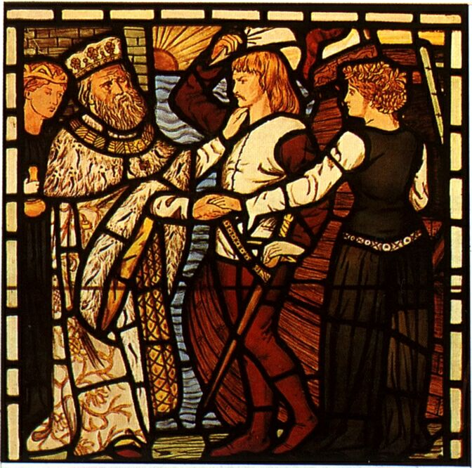  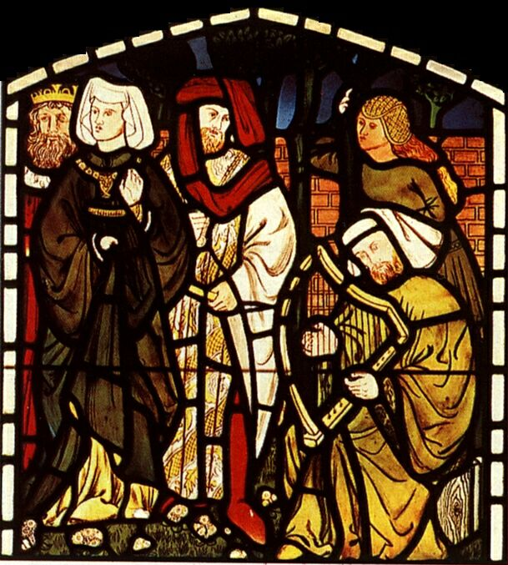  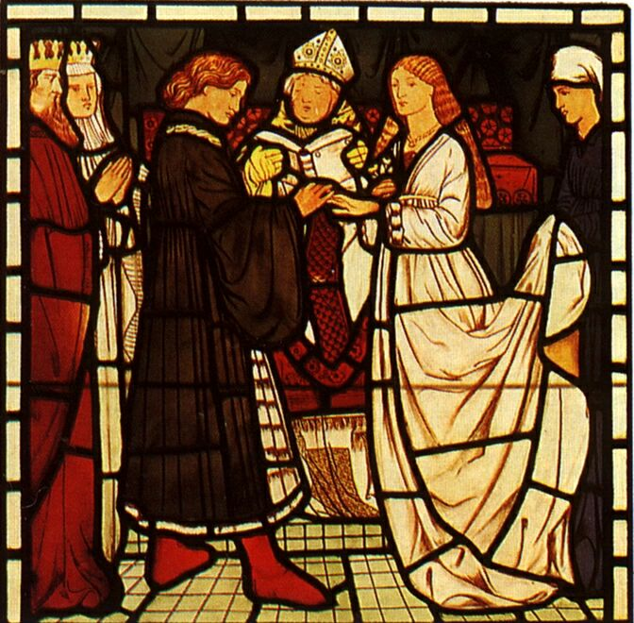  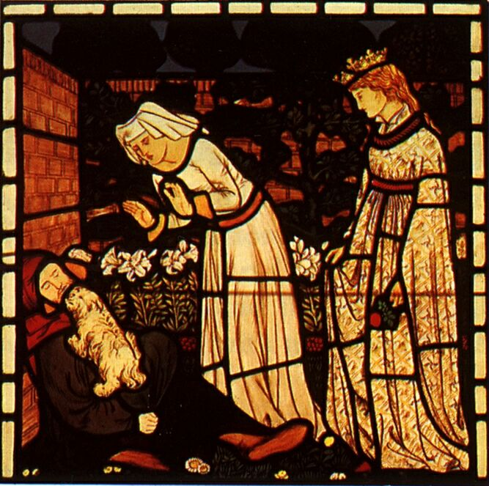  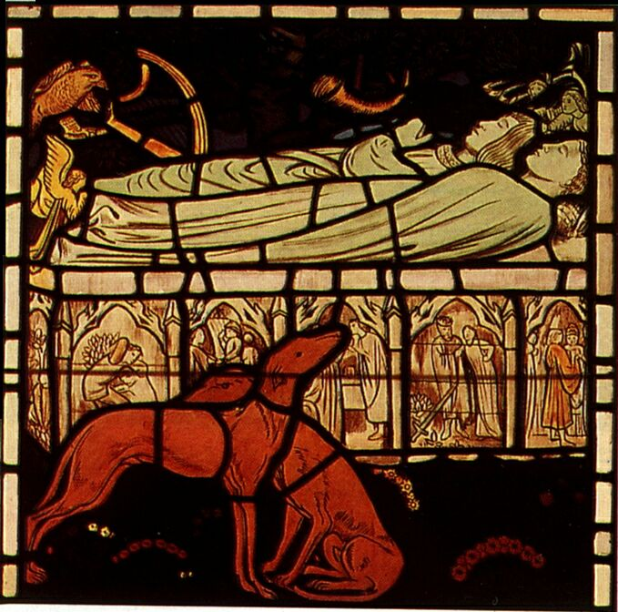  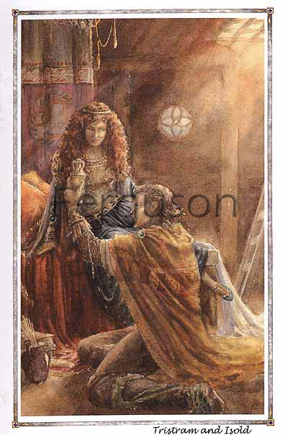 | Tristán partió así hacia Irlanda para ser curado por la princesa Isolda, pero no dio a conocer su nombre, sino que se hizo pasar por un simple juglar que tocaba muy bien el arpa. Isolda y su madre le curaron su herida de inmediato y Tristán pasó muchos días en la Corte con ellas. Isolda llegó a descubrir, durante estos días, la verdadera identidad de Tristán, el caballero que había dado muerte a su hermano. En un principio ella trató de matarlo mientras él dormía pero enseguida se arrepintió y lo perdonó.  Pero Mark, el Rey de Cornualles le había ordenado a Tristán que pidiera la mano de la princesa Isolda en su nombre y se convierta en la reina de Cornualles. De modo que, para sorpresa de todos, Tristán pidió la mano de Isolda para Mark.  La madre de Isolda, al ver infeliz a su hija, hizo una pócima de amor para que Isolda y Mark la tomaran antes de casarse y de este modo quedaran enamorados.  Pero durante el viaje en barco hacia la corte de Mark, Isolda y Tristán bebieron la pócima por equivocación y ellos fueron los que quedaron perdidamente enamorados. Sin embrago, decidieron separarse apenas llegaron a Cornualles.  Tristán realizó muchas proezas y hazañas en nombre de Isolda hasta que fue mortalmente herido. Pero no quiso recibir la ayuda de Isolda, porque sabía que esto despertaría las sospechas del rey Mark. Tristán fue informado de la existencia de otra curandera que vivía en Bretaña llamada también Isolda. Hacia allí se dirigió e Isolda de Bretaña lo curó. Ella se enamoró de Tristán y el hermano de Isolda de Bretaña le propuso la mano de su hermana. Tristán pensó que casándose con ella lograría olvidar a Isolda de Cornualles pero no sucedió. Así vivió infeliz durante algún tiempo hasta que fue herido nuevamente. Pero Isolda de Bretaña no pudo sanar esa herida por lo que el fiel servidor de Tristán, Kurvenal, que aún permanecía con él, se embarcó a Cornualles diciéndole a Tristán que si volvía en un barco con velas blancas sería porque regresaría con Isolda, la esposa de Mark, de otra forma las velas sería negras como de costumbre. Luego de unos días la nave con velas blancas retornó, pero demasiado tarde, ya que Tristán murió en ese mismo instante. Otra versión dice que Isolda de Bretaña le informó a Tristán que las velas eran negras mientras que en realidad eran blancas. Tristán ya sin esperanzas abandonó sus ganas de vivir y murió desconociendo la verdad.  Cuando Isolda de Cornualles llegó y vio que Tristán había muerto exhaló su último suspiro y murió sobre el cadáver.
Los dos cuerpos fueron transportados a Cornualles, donde se enterraron por tumbas separadas, por orden del Rey Mark. Pero cuenta la leyenda que de la tumba del juglar nació una enredadera que, cruzando las paredes, descendía hasta la tumba de Isolda. La planta fue cortada dos veces por orden del Rey, pero insistía en crecer.
En versiones posteriores una rosa y una vid crecen de las respectivas tumbas y se entrelazan.

